***ARQUITETURA DO PROJETO***

**Tecnologias Utilizadas**

**Framework**

* Ionic
* Node Express

**Linguagem**

* HTML5
* SCSS
* Java Script

**Ferramenta**

* Canvas
* Figma
* GitHub
* Insomnia
* LucidChart
* MySQL
* Node JS
* Visual Studio Code
* Word
* Angular

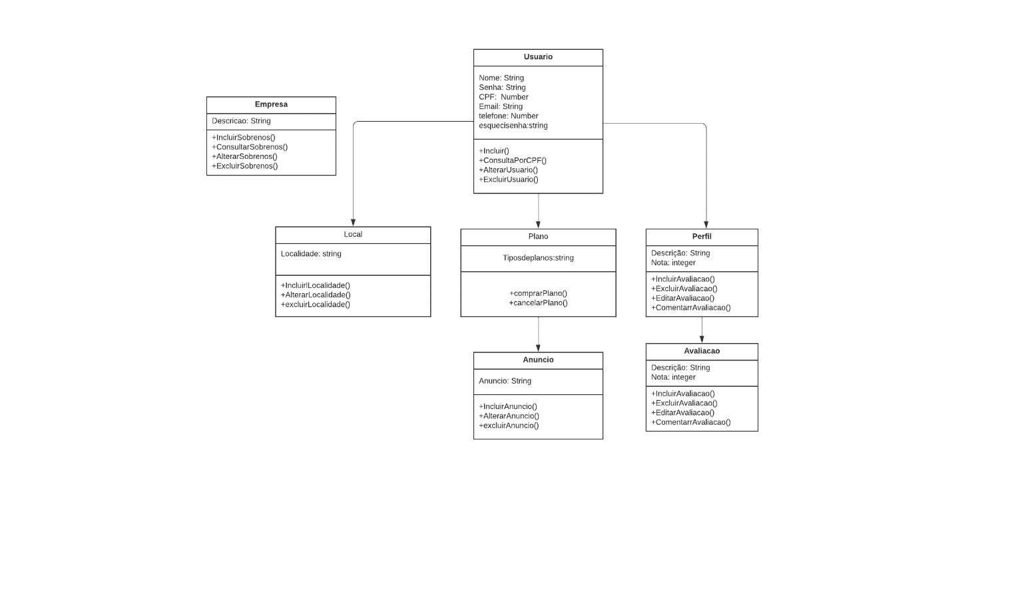**Diagrama de Classes**

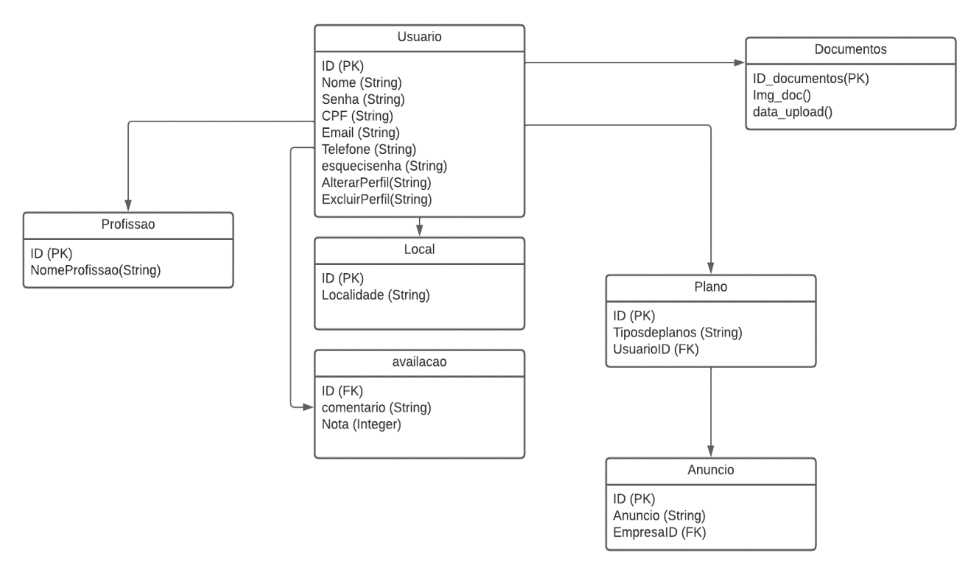**Diagrama do Banco de Dados**